**万科·江南大学团购方案**

**“信成道-江南大学”庆教师节专场宣讲会**

**专享一：**

**有资格提前锁定指定房源；**

**专享二：**

**参加活动直接享受VIP待遇【20000元】。**

**参与方式：**

**活动前打电话至信成道团购部，告知负责人姓名及联系方式即可**

（本次团购仅限联系团购部才可享受团购优惠）

**活动时间：9月7日晚6点**

**活动地点：江南大学东大门(17:30)集中出发至信成道，专车接送。**

**万科信成道团购部负责人：许丹15995207226**

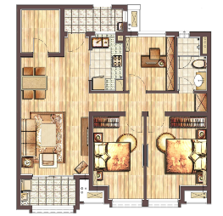

图为新推90产品：三房两厅